МОСКОВСКИЙ АВИАЦИОННЫЙ ИНСТИТУТ
(НАЦИОНАЛЬНЫЙ ИССЛЕДОВАТЕЛЬСКИЙ УНИВЕРСИТЕТ)
«МАИ»

Контрольная работа
по дисциплине: «Общая физическая подготовка»

на тему:
«Типы осанки, причины ее нарушения»

Выполнила: Обыденкова Юлия
Группа: М8О-308Б-18

г. Москва
2021

Оглавление
Введение 3
Причины искривления позвоночника 3
Классификации и виды искривления 6
Отличия искривления спины у взрослых и детей 9
Краткий вывод 11
Список литературы 12

Введение
На позвоночник человека ежедневно оказывается большая нагрузка. Вследствие воздействия негативных факторов изменяется осанка. Искривление позвоночника может быть врожденным или приобретенным. Состояние влияет на самочувствие пациента, качество кровеносной и нервной системы. Лечением патологии занимается врач ортопед, который назначает лечение индивидуально для каждого пациента.

Причины искривления позвоночника

Осанка — привычная поза непринужденно стоящего человека. Зависит
она от формы позвоночника, равномерности физического развития, тонуса
мускулатуры тела (слабость мышц, связок). Правильная осанка имеет
не только эстетическое, но и большое физиологическое значение: она повы-
шает работоспособность, влияет на деятельность внутренних органов, осо-
бенно органов дыхания и кровообращения.

В норме у людей с правильной осанкой существуют естественные изгибы спины. Если они располагаются спереди, это называется лордоз, если сзади – кифоз. У здоровых людей лордоз должен находиться в области шеи и поясницы, в кифоз – в грудном отделе и области копчика.

Выделяют следующие врожденные причины нарушения осанки:

- аномальное строение различных зон позвоночника вследствие мутации генов;

- сращение позвонков;

- вывих бедра;

- неправильно сформированные дужки позвонков.

Отдельно выделяют причины врожденного сколиоза:

- образование дополнительных позвонков;

- врождённая мышечная слабость;

- различное расстояние между дугами позвонков.

Врожденные причины опасны для здоровья ребенка. Их трудно устранить, в большинстве случаев прибегают к хирургическому вмешательству. Последствия искривления позвоночника влияют на весь организм, появляется гипоксия мозга, замедленное кровообращение.

Выделяют следующие виды приобретенных причин искривления позвоночника:

- неправильная поза тела во время сидения – главная причина нарушения осанки (низко расположенная голова, сдвинутые вперед плечи, чрезмерное выпячивание кзади грудного отдела позвоночника);

- неправильно подобранные размеры стула и стола, которые продолжительно использует человек в течение дня;

- отсутствие смены позы в течение большого количества времени;

- неправильно подобранный матрас и подушка для сна;

- плоскостопие, которое меняет центр тяжести тела;

- недостаточно подвижный образ жизни, отсутствие физической нагрузки и спорта;

- уменьшение количества мышечной массы, которое часто происходит во время подросткового или старческого возраста, в результате отсутствует поддержка спины;

- механические повреждения костей, ответственные за поддержание позвоночника;

- ношение неправильно подобранного рюкзака (причина возникновения сколиоза у детей в младшей школе);

- рахит – недостаточное содержание кальция в костях, приводящее к их ломкости, что является главной причиной нарушения осанки у детей до 3 лет;

- анкилозирующий спондилоартрит и другие воспалительные заболевания суставов (причина сколиоза у взрослых).

В отличие от врожденных причин неправильной осанки, приобретенные легко устранить на начальном этапе формирования.

Врожденные патологии проявляются в детском возрасте. Приобретенные состояния могут возникнуть, как в детстве, так и во взрослой жизни. Чаще всего нарушение осанки образуется у детей в начальной школе, когда они начинают продолжительное время сидеть за партой.

Классификации и виды искривления

В зависимости от траектории изменения позвоночника, выделяют следующие виды нарушения осанки:

- смещение позвоночника вперед или назад, вследствие чего образуется сильный кифоз или лордоз;

- смещение позвонков вправо или влево, что образует сколиоз.

Выделяют основные разновидности искривления осанки.

- Сутулость. Образуется чрезмерный кифоз в грудной области, уменьшается лордоз в пояснице. У пациента плечи направленны вперед, лопатки видны на спине.

- Круглая спина. У пациента обнаруживается чрезмерный кифоз в грудном отделе, лордоз в пояснице полностью отсутствует. У человека меняется походка, ноги немного согнуты, это необходимо для сохранения равновесия. Голова, плечи и руки направлены вперед. Сбоку спина пациента представлена в виде дуги с максимальным изгибом в области лопаток.

- Кругловогнутая спина. Грудная часть схожа с пациентом, имеющим круглую спину. Отличие составляет чрезмерный лордоз в области поясницы. Лопатки сильно выпячиваются назад, а живот вперед. Изменения локализованы во всех естественных изгибах.

- Плоская спина. При патологии сильно уменьшены или полностью отсутствуют естественные изгибы в области шеи, груди, пояснице.

- Плосковогнутая спина. Устранение естественных изгибов в области шеи и груди. Лордоз в поясничной области развит чрезмерно.

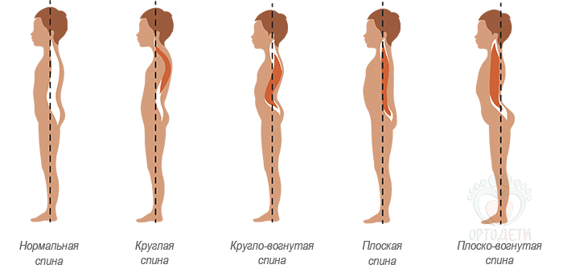
- Сколиоз. Спина пациента несимметрична, ее ось чрезмерно направлена справа-налево или наоборот. Одно из плеч находится выше другого. Позвоночник образует форму в виде буквы S.
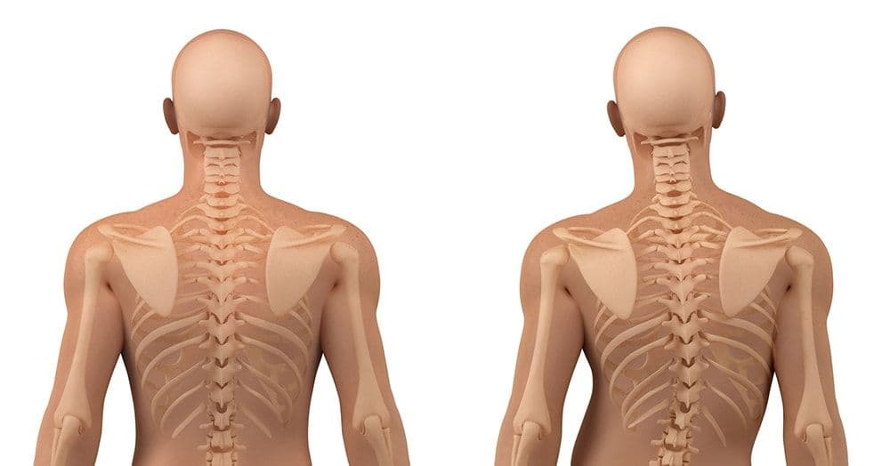
- Кифосколиоз. Спина одновременно искривлена в передне-заднем и боковом направлении.
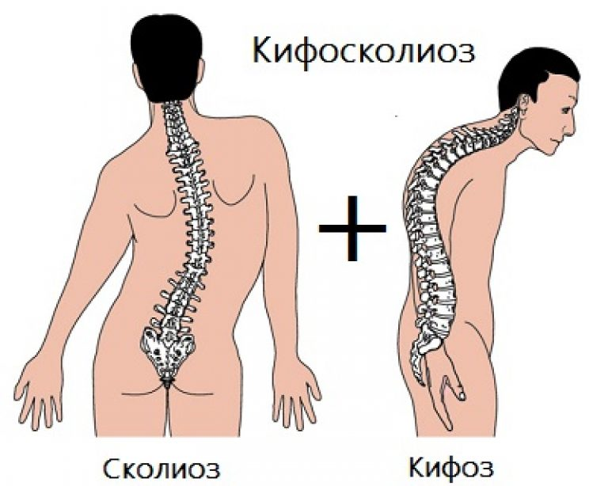

Выделяют различные степени патологии спины:

- первая – устранение неровностей после вправления спины врачом;

- вторая – для восстановления нормальной формы спины необходимо вправление и ЛФК;

- третья – отсутствует возможность лечения.

Для врожденных нарушений чаще всего характерна 2-3 степень искривления. Если патология приобретенная, она постепенно переходит от одной стадии к другой. При отсутствии лечения и продолжительного влияния негативного фактора на тело, нарушение осанки может перейти в третью стадию.

Отличия искривления спины у взрослых и детей

Наиболее тяжелой формой искривления позвоночника считается врожденное нарушение. Их устранить практически невозможно. Для этого необходимо медикаментозное лечение, вправление костей, ЛФК, хирургическая операция.

Если состояние приобретенное, рекомендуется обращаться к врачу на ранней стадии. Причины практически одинаковы для взрослых и детей. В раннем возрасте искривление позвоночника может развиться в результате рахита. Поэтому следует прибегать к профилактическим мерам, чтобы избежать этого заболевания. В пожилом возрасте часто образуется артрит и другие воспалительные заболевания суставов, вследствие которых человек и не может держать спину прямой из-за сильной боли.

Патология вызванная неправильным сиденьем и хождением одинаково часто встречается у взрослых и детей. Ее можно вылечить в результате вправления спины и применения ЛФК. Это устранит основную причину нарушения осанки. При наличии системного заболевания в любом возрасте понадобится дополнительное медикаментозное лечение.

Краткий вывод

- Искривление спины может быть как врожденной болезнью, так и естественно полученной в ходе перелома или неправильного удержания спины.
- В основном причинами искривления позвоночника являются: неправильная поза тела во время сидения, плоскостопие, ношение неправильно подобранного рюкзака и отсутствие смены позы в течение большого количества времени.
- Смещение позвоночника может быть как вперед и назад (кифоз, лордоз), так и влево и направо (сколиоз)

Список литературы
- Нарушения осанки - причины, симптомы, диагностика. [Электронный ресурс]. - URL: https://www.krasotaimedicina.ru/diseases/traumatology/incorrect-posture
- Нарушение осанки: причины, виды и последствия. [Электронный ресурс]. - URL: https://medprostor.by/articles/prichiny_iskrivlenia_pozvaonochnika/
- Методы оценки и коррекции осанки и телосложения. [Электронный ресурс]. - URL: http://isi.sfu-kras.ru/sites/is.institute.sfu-kras.ru/files/Osanka.pdf

